Ватсап номеры 8 986 717 4259 Майл: zulfira69@bk.ru

Исәнмесез укучылар.
Бүгенге дәрес темасы. Төньяк Европа илләре. (Зарубежная Европа. Страны Северной Европы (население, образ жизни и культура региона, влияние моря и теплого течения на жизнь и хозяйственную деятельность людей).
Миндә яңа дәреслек юк. Теманы эзләп табасыз. Укыйсыз. Карта буенча таблица төзисез.
Төньяк Европа илләре | Көньяк Европа илләре | Көнбатыш Европа илләре | Көнчыгыш Европа илләре

Мондый таблицаны безнен тозегэн бар. Атласларыгызны ярдэмгэ алыгыз.

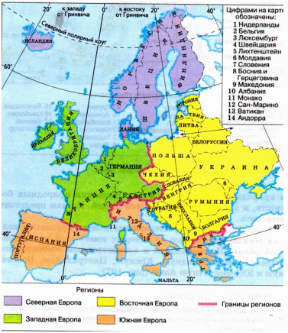
Ватсап номеры 8 986 717 4259 Майл: zulfira69@bk.ru

Язуларыгыз ямьсез булса 2ле куям.

